测试机Mate8. 10个小悟空特效分层测试。全部放龟派气功。数据如下。

|  |  |  |  |  |  |
| --- | --- | --- | --- | --- | --- |
|  | Camera.Render | Particl.update | Particle.endupdateall | Cpu(ms) | DrawCall |
| 不放技能 | 26.23 | 0 | 0 | 26.23 | 193 |
| 500 | 40.93 | 0.72 | 0.42 | 42.07 | 377 |
| 200 | 41.52 | 0.74 | 0.63 | 42.89 | 379 |
| 150 | 44.36 | 0.38 | 0.28 | 45.02 | 370 |
| 100 | 35.60 | 0.59 | 0.39 | 36.58 | 361 |
| 80 | 33.43 | 0.35 | 0.22 | 34 | 354 |
| 50 | 34.6 | 0.3 | 0.25 | 35.15 | 317 |

结论：当层级池数为100时，CPU消耗比不放技能增加36.58-26.23=10.35

当层级池数为80时，CPU消耗比不放技能增加34-26.23=7.77。

所以可以暂定层级池为100层较为合理层级数限制。

数据截图：

500

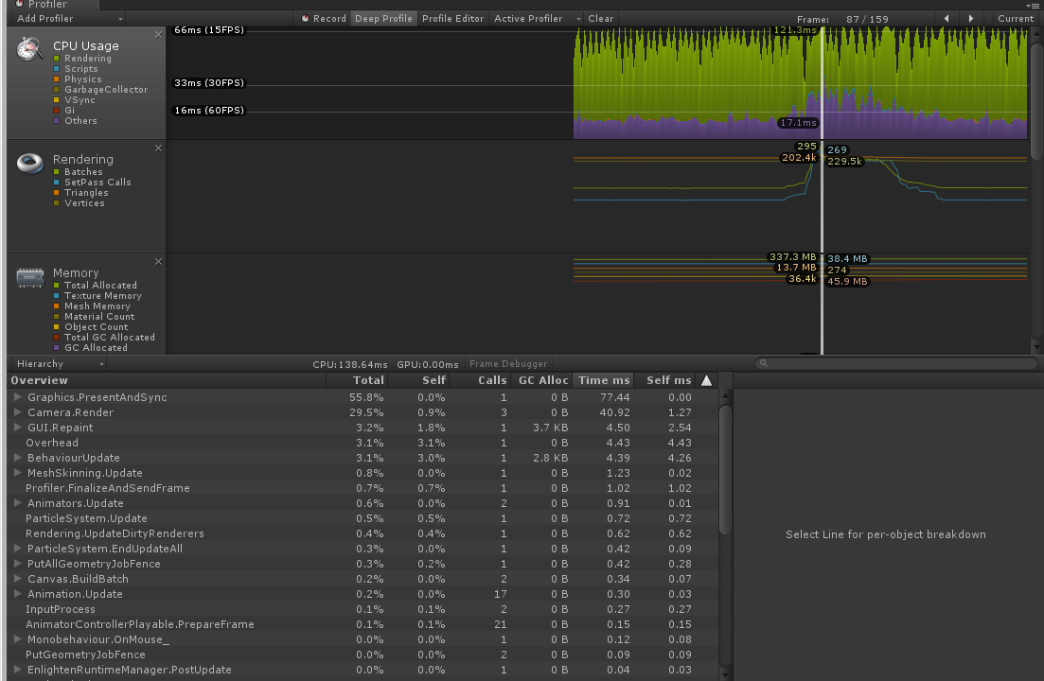

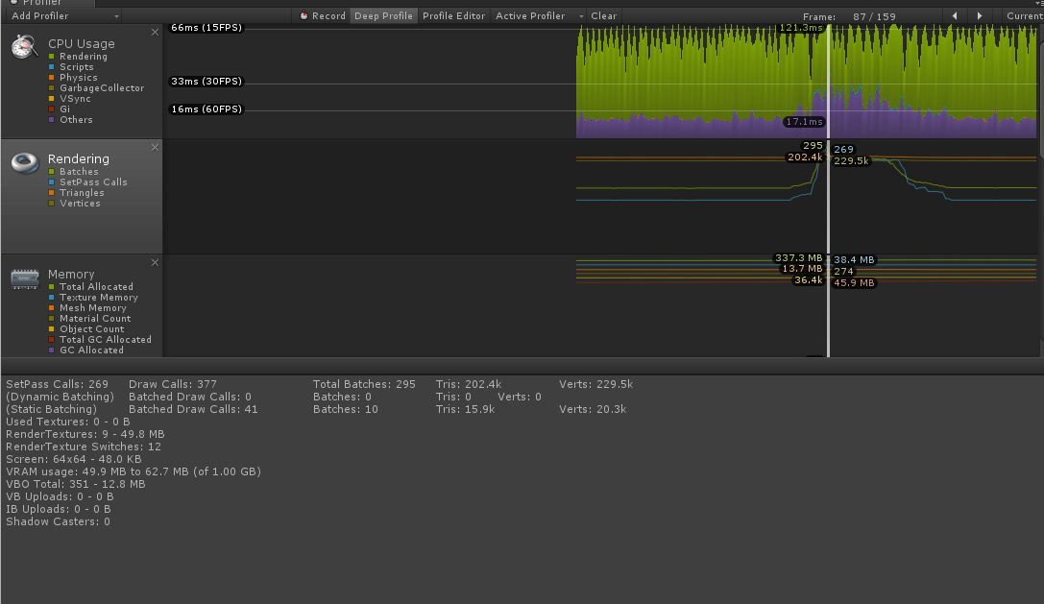

200

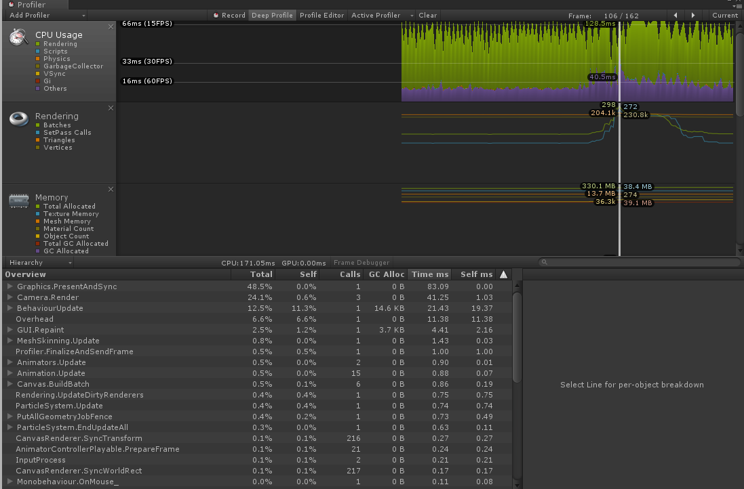

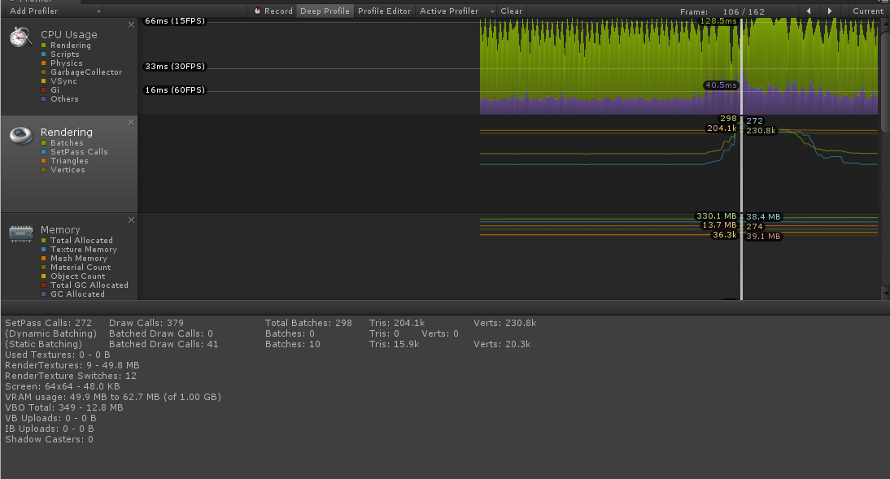

150

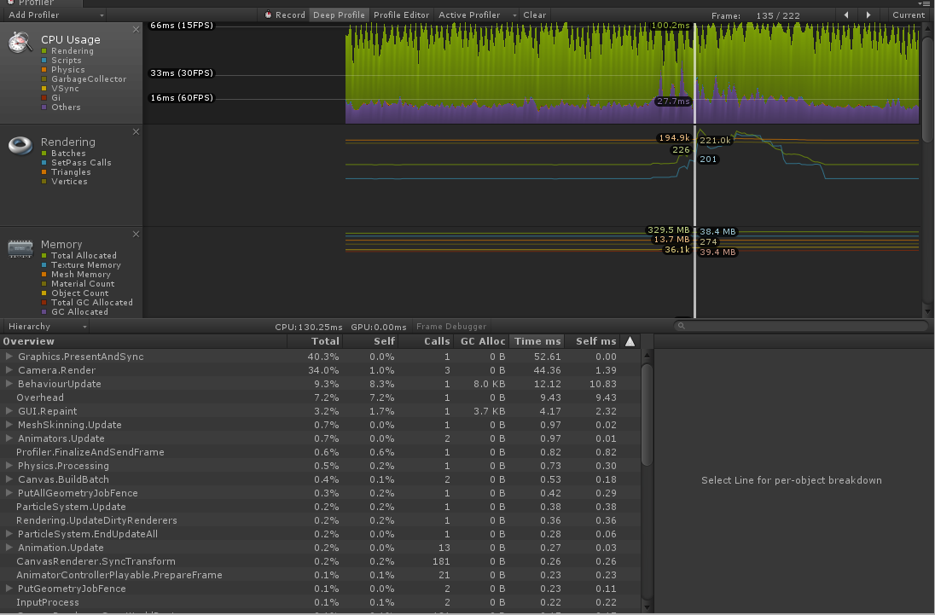



100

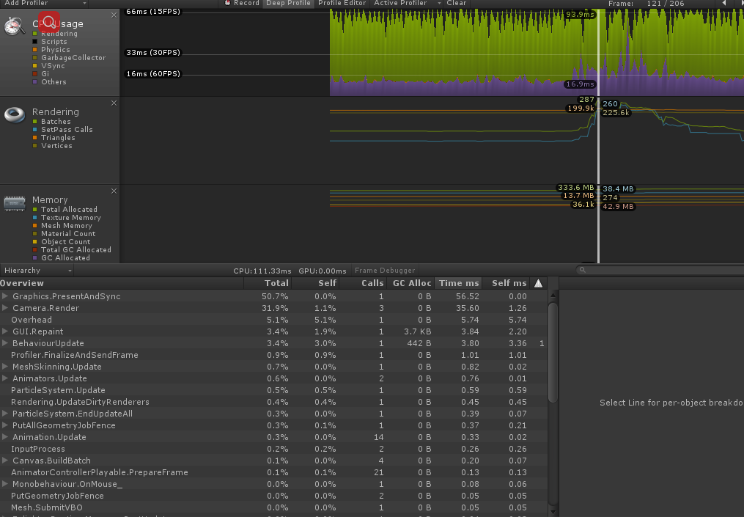

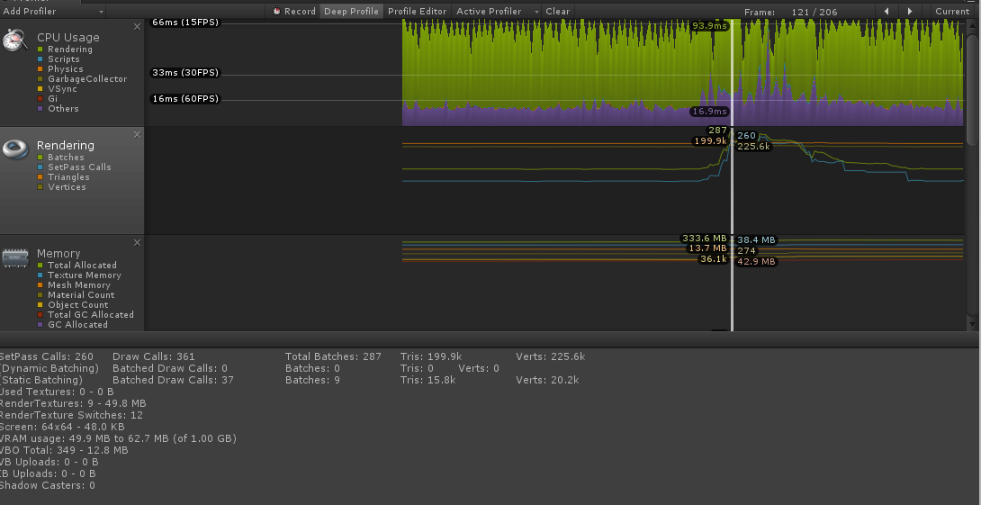

80

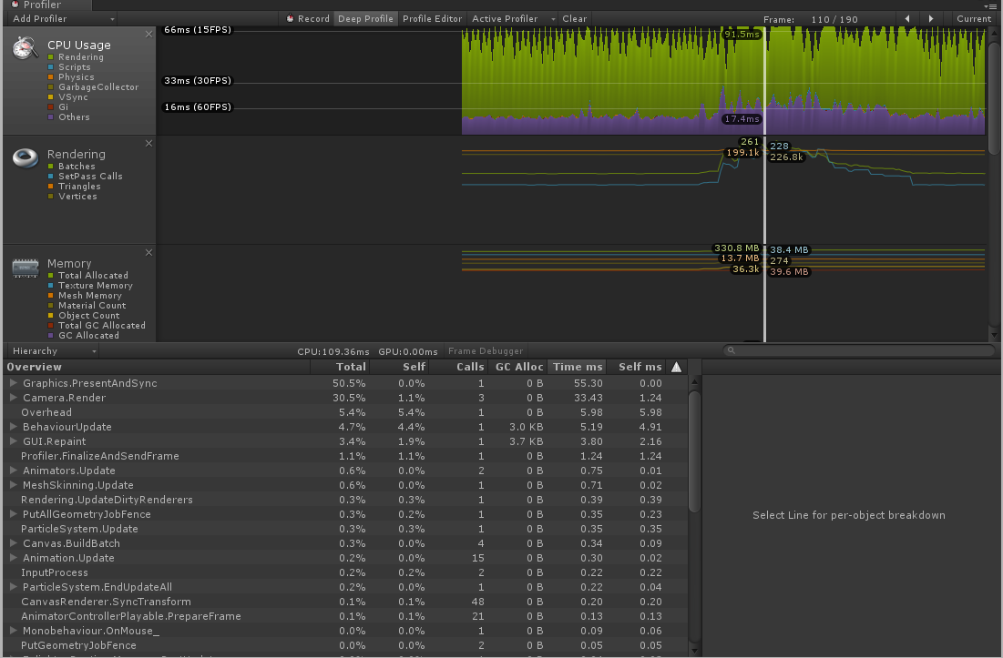

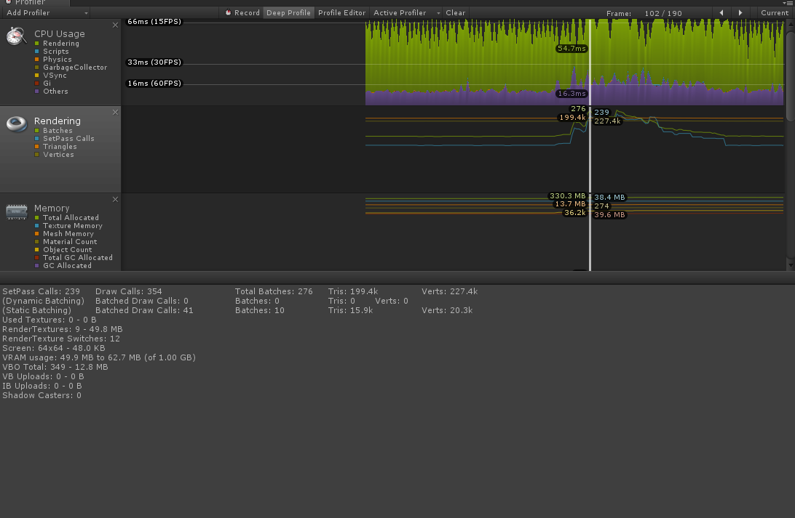

50

